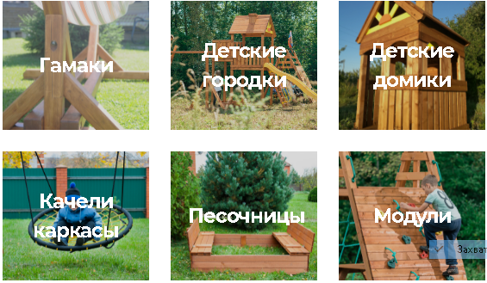
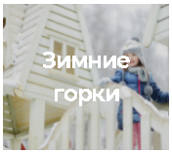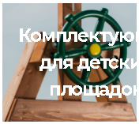

ДЕЛАЕМ СВОИМИ РУКАМИ

ПРОИЗВОДСТВО
Работа с деревом сильно вдохновила нас, поэтому в 2012 году мы открыли своё производство детских площадок и городков. Дерево — живой материал, работать с ним сложно, но приятно. Мы считаем, что дети должны расти и играть среди настоящей природы, поэтому мы проектируем и производим особенные детские городки .
Особый мир детских пространств и развлечений. Очень рады, что вы с нами!
Мы строим наши городки собственными руками! Вкладывая всю мощь российского леса и позитивные эмоции, мы стараемся сделать ребёнка повелителем собственного маленького мира.
Надёжность, безопасность и внимание к мельчайшим деталям — основные принципы каждой детской площадки .

Детские городки (Игровые комплексы)
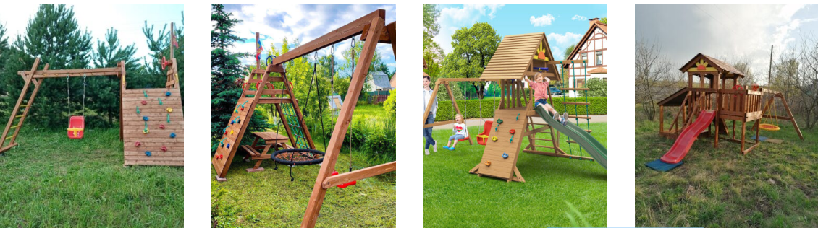
Мини1 – 42900 Мини -49900-57900 Звезда-49900 Смарт4 – 65900
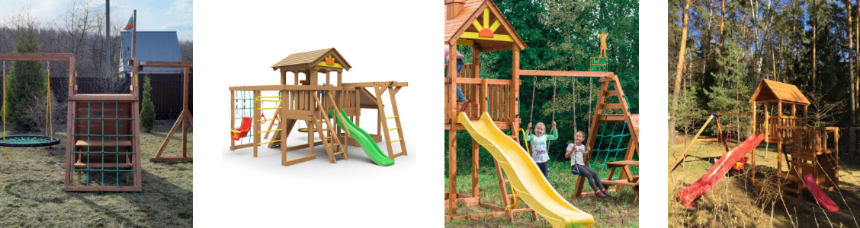
Мини Спорт-69900 Смарт1- 79900 Победа- 86900 Пентхаус- 86900
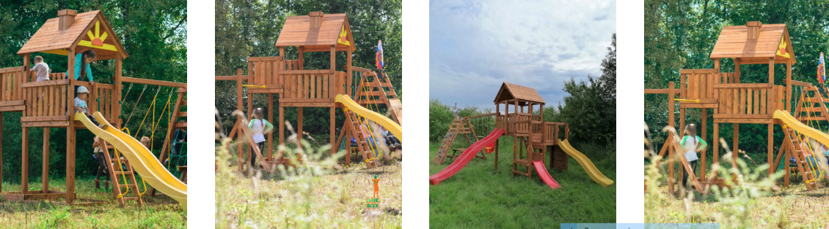
Вертикаль – 98900 Победа Спорт-107900 Маугли1-108900 Победа Зарница-109900
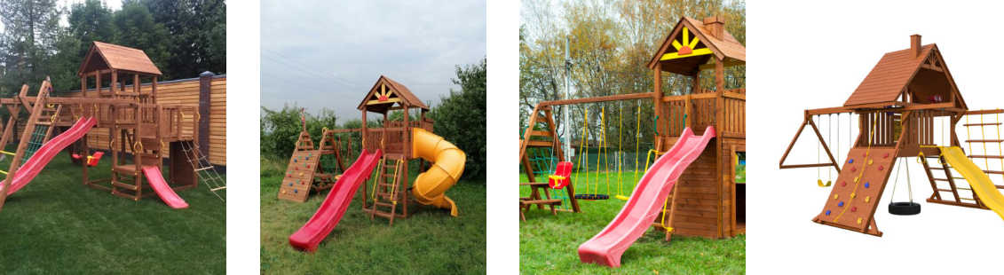
Маугли- 119900 Победа со спиральной Крепость- 124900 Зарница с деревянной
Горкой- 119900 крышей- 129000

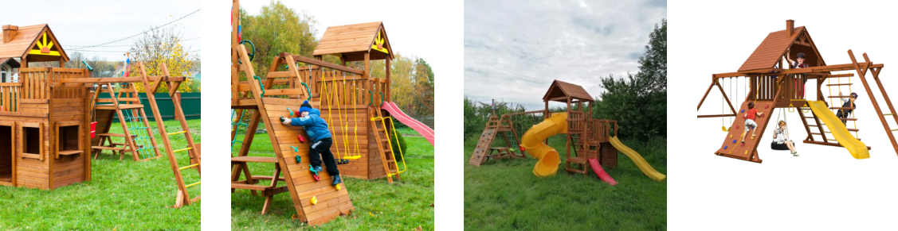
Крепость Викингов Крепость Спорт Маугли1 с винтовой Зарница с деревянной
-139900 руб - 139900 горкой- 144900 крышей +рукоход-14700
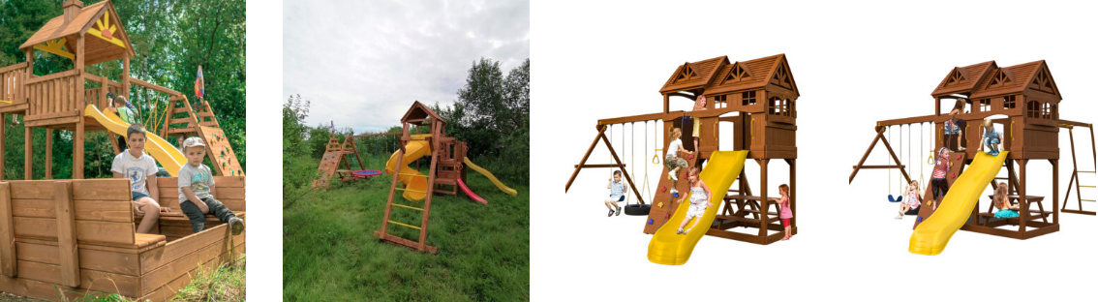
Крепость Застава Маугли с винтовой Новый Рассвет- Новый Рассвет+рукоход
- 149900 горкой -154900 -179000 -194000
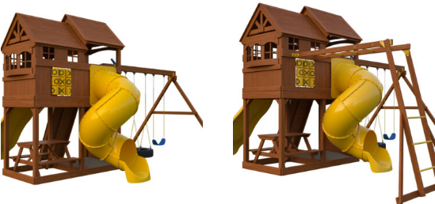
Новый Рассвет с винтовой горкой- Новый Рассвет с винтовой горкой трубой
-трубой - 212000 руб +рукоход - 227000 руб

Песочницы
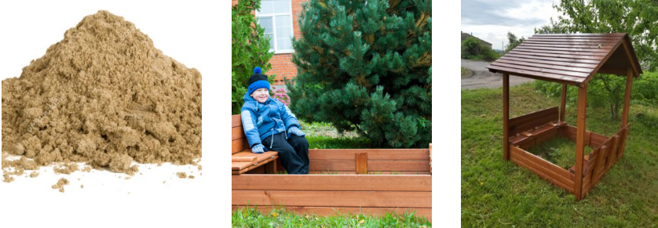
Песок речной - 200 руб Песочница – 8900 руб Песочница с крышей -14900
Качели
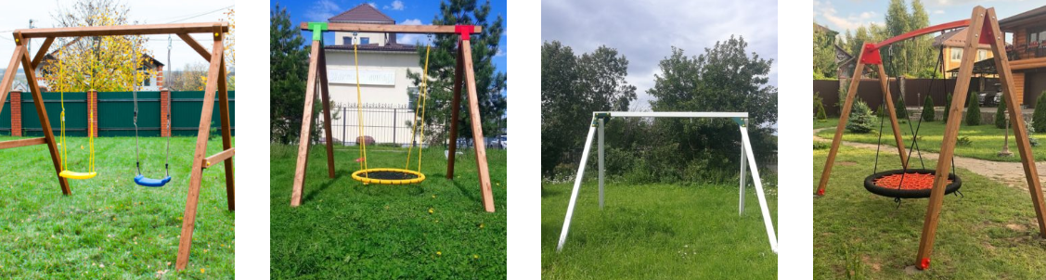
Качели деревянные Качели Дачные Качели Крылатые Качели Крепкие
18900 руб 19900-22490руб 22900 руб 32900-35400 руб
Детские домики
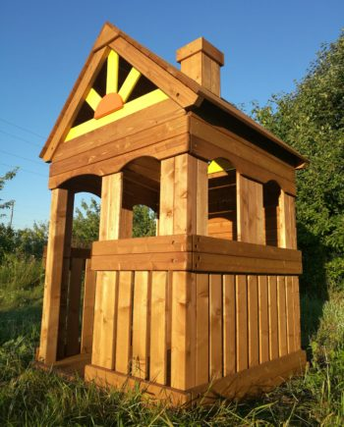
Деревянный домик – 29900руб

Модули
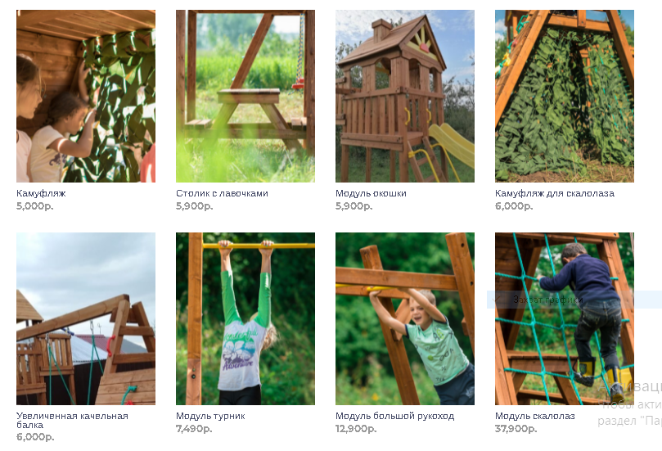

Гамаки
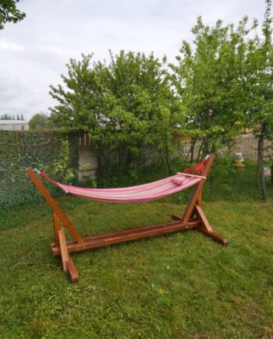
Гамак на деревянном каркасе
15000 -25000руб

Зимние горки
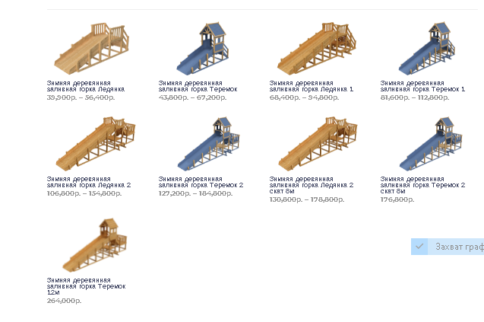
Комплектующие
Воображение
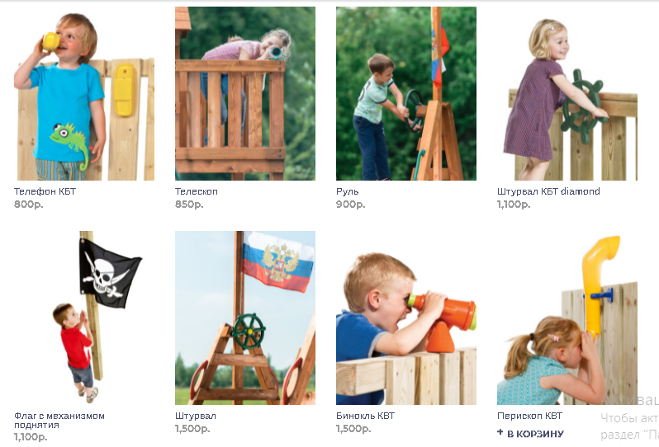
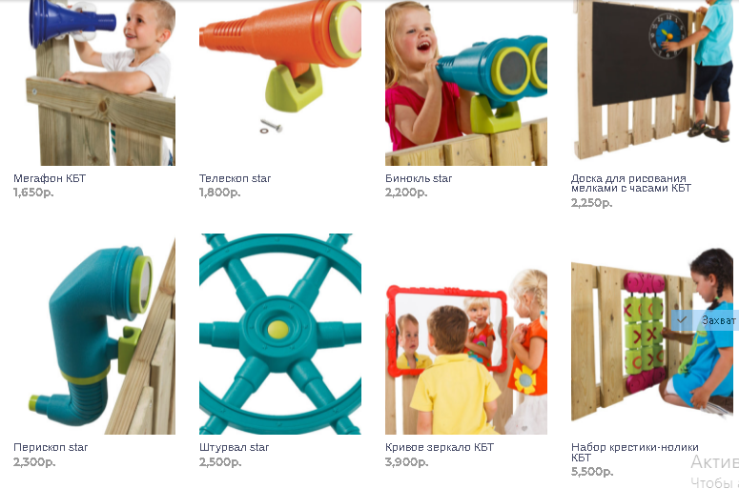

Качели , подвесы
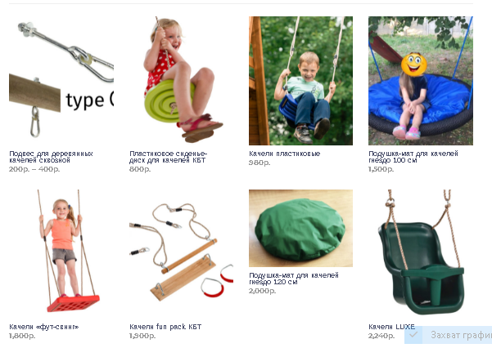
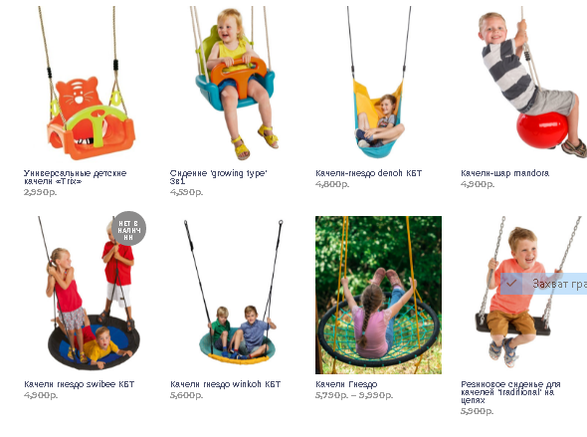
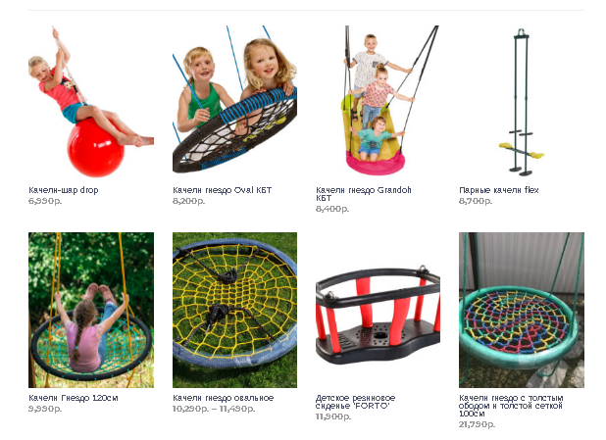
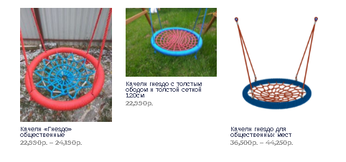
Скаты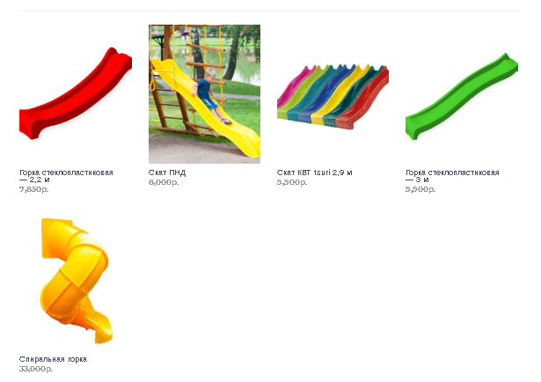

Лазание
